Тема: Однозначность и многозначность слов.
Изобразительно-выразительные средства.
Омонимы. Паронимы.
Цель урока: систематизировать знания по разделу «Лексика»; повторить и обобщить знания о слове как о центральной единице языка. Задачи: повторить теоретический материал по теме «Лексика», вспомнить основные лексические понятия: развивать речь обучающихся, обогащать словарный запас, точность словоупотребления.

Добрый день, девочки. Многие из вас, в поисках, где бы и что списать, даже не обратили внимания на то, что в некоторых предложениях я заменила слова, переставила местами, а то и совсем убрала.
А две дамы и вовсе скачали файл из интернета и, даже не отредактировав его, переслали мне. Грустно… Буду мудрее… буду делать задания сложнее.

Задание:
- Самостоятельно изучите материал по теме, сделайте необходимые записи в тетради;
- Выполните практическое задание в тетради.
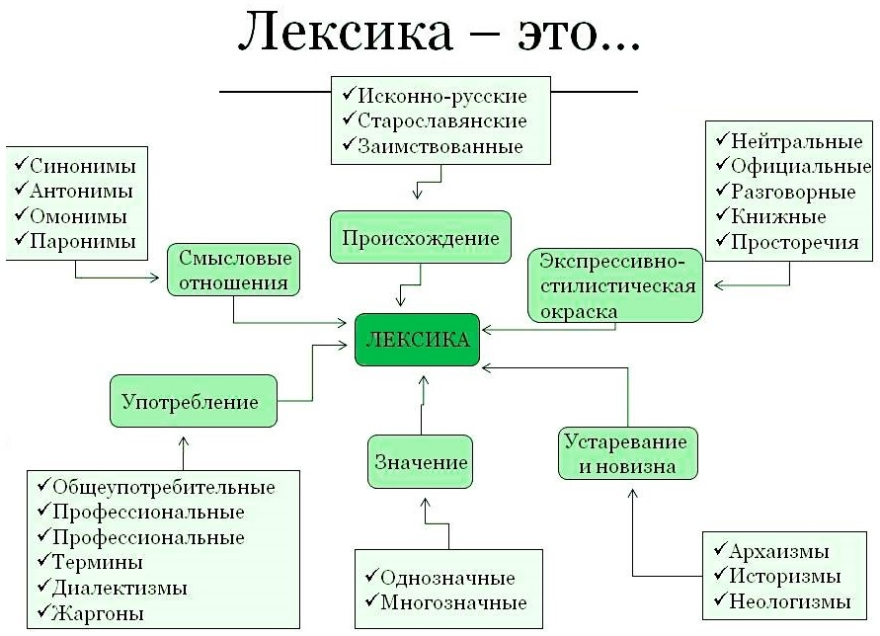

Видео лекции по теме:
https://resh.edu.ru/subject/lesson/3605/main/9620

https://youtu.be/SpEtQPtVml0?t=15

Многозначные слова — слова, имеющие несколько лексических значений, например, слово планшет имеет три значения: 1). Специальная плоская сумка с прозрачным верхом для ношения карт; 2). Укрепляемая на треноге доска для полевой топографической съемки или для закрепления карты (спец.); 3). В армии на боевых и информационных постах: устройство для отображения воздушной и морской обстановки (спец.).
Многозначные слова имеют прямое и переносное значение.
Прямое значение слова — это его основное лексическое значение. Например, слово плакать обозначает проливать слезы — это его прямое значение.
Переносное значение слова — это его вторичное значение. Например, Ветер плачет. Плачет употреблено в переносном смысле.
Прямое и переносное значение слова различается в словосочетании и предложении, например: шляпка гриба, шляпка на голове.

Переносное значение слова лежит в основе ряда изобразительно-выразительных средств языка: метафоры, сравнения, олицетворения, эпитета.

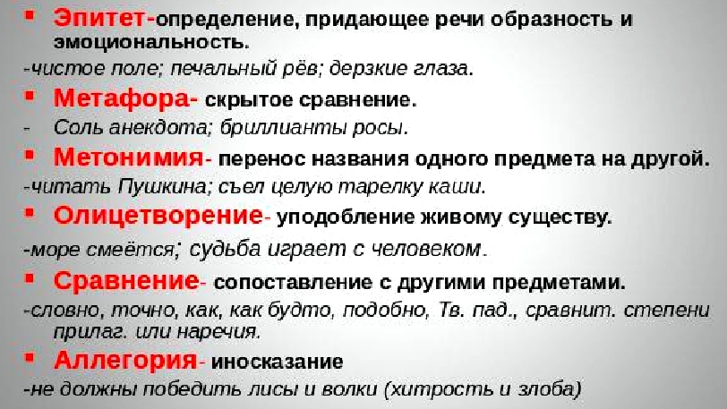

- Перейдите по ссылке и выполните тест:
https://onlinetestpad.com/o6qcwjphn5it4
(Воспользуйтесь толковым словарем https://tolkovyj-slovar-ozhegova.slovaronline.com )

Давайте представим себе такую ситуацию: ваш собеседник рассказывает вам про выходные. «Когда мы приехали, возле касс было очень много людей, а потом людей стало меньше, и мы купили билеты. Правда добирались мы долго, а оказалось, что можно было купить билеты в интернете, даже дешевле бы вышло…» Согласитесь, такое повествование быстро вас утомит, даже если вы всегда хотели услышать отзывы.
А теперь представьте, что история прозвучала примерно так. «Людей, действительно, много, поэтому в очереди к кассам мы простояли очень долго. А зря! Ведь, если бы заранее все узнали, то сразу приобрели билеты. И время сэкономили бы на дорогу, и деньги, и силы на прогулку…» Заметили? Совершенно по-другому звучит одна и та же история. А все потому, что во втором варианте собеседник украсил свой рассказ лексическими средствами выразительности речи.
К лексическим средствам выразительности речи относят такие слова, как синонимы, антонимы, омонимы и паронимы. Каждый из видов этих лексических средств несет в себе настоящие драгоценные камни, которыми украшается родная речь. Если же отказаться от их использования в языке, то речь будет скудной, бедной и абсолютно безэмоциональной, а люди, которые будут разговаривать в подобном ключе, больше будут напоминать роботов, выполняющих односложные команды.

Дополнительный материал:
https://www.youtube.com/watch?v=E8jO3cEsG4I ( до 4.45 минут)
https://paronimov.slovaronline.com
Омонимы — слова, разные по значению, но одинаковые по звучанию и написанию.
Слово омоним произошло от греч. homos — одинаковый + onyma — имя.
Больше всего омонимов среди существительных и глаголов.

1. ОТСТОЯТЬ — защитить (отстоять друга).
2. ОТСТОЯТЬ — простоять (отстоять очередь).
3. ОТСТОЯТЬ — находиться на некотором расстоянии от кого-, чего-л. (аэропорт отстоит от города на пять километров).

Причины появления в языке омонимов
- Случайное совпадение слов.
1. ЛУК — заимств. Огородное растение с острым вкусом.
2. ЛУК — иск.-рус. Ручное оружие для метания стрел, изготовленное из гибкого, упругого стержня (обычно деревянного), стянутого в дугу тетивой.
- Совпадение при образовании новых слов.
ПОСЛАТЬ — отправить с поручением. Человек, выполняющий поручение — 1. ПОСОЛ.
ПОСОЛИТЬ — консервировать что-то в солёном растворе. Способ соления продуктов — 2. ПОСОЛ.
- Потеря смысловой связи между значениями многозначного слова.
так произошло ещё в древности со словом СВЕТ:
СВЕТ — 1) освещение, 2) земля, мир, вселенная.
Эти значения стали настолько далёкими, что потеряли между собой смысловую связь. Сейчас это два разных слова.
1. СВЕТ — лучистая энергия, делающая окружающий мир видимым.
2. СВЕТ — Земля, мир, вселенная.
Омонимы нужно отличать от многозначных слов. Значения омонимов понятны только в словосочетаниях и предложениях. Отдельно взятое слово РОД непонятно. Но если ввести его в словосочетание, то станет ясно, о чём идёт речь: древний род, мужской род.
Виды омонимов
Омонимы | Омоформы | Омофоны | Омографы
слова одной части речи, различаются значением:  почитать родителей — почитать книгу | слова разных частей речи, различаются значением:  острая пила (сущ.) — с удовольствием пила (гл.) | различаются написанием и значением:  полОскать бельё — полАскать ребёнка | различаются ударением и значением:  рыцарский зАмок — ржавый замОк
Часто омонимы, омоформы, омофоны и омографы используются в каламбурах — остроумных выражениях, шутках. «Ты этот зонт НЕ МОЙ, так как он НЕ МОЙ, потерял его НЕМОЙ».
Использовать омонимы, омоформы, омофоны и омографы в своей речи надо очень осторожно. Иногда они приводят к нежелательной двусмысленности. «Вчера я побывал на ДНЕ поэзии». День поэзии? Или дно поэзии?
Паронимы (гр. para - возле + onima - имя) - это однокорневые слова, близкие по звучанию, но не совпадающие в значениях: подпись - роспись, одеть - надеть, главный - заглавный. Паронимы, как правило, относятся к одной части речи и выполняют в предложении аналогичные синтаксические функции.

Учитывая особенности словообразования паронимов, можно выделить следующие группы.
- Паронимы, различающиеся приставками: опечатки - отпечатки, уплатить - оплатить;
- Паронимы, различающиеся суффиксами: безответный - безответственный, существо - сущность; командированный - командировочный;
- Паронимы, различающиеся характером основы: один имеет непроизводную основу, другой - производную. При этом в паре могут быть:
  - слова с непроизводной основой и приставочные образования: рост - возраст;
  - слова с непроизводной основой и бесприставочные слова с суффиксами: тормоз - торможение;
  - слова с непроизводной основой и слова с приставкой и суффиксом: груз - нагрузка.

В семантическом отношении среди паронимов обнаруживаются две группы.
- Паронимы, различающиеся тонкими смысловыми оттенками: длинный - длительный, желанный - желательный, гривастый - гривистый, жизненный - житейский, дипломатичный - дипломатический и под. Таких паронимов большинство, их значения комментируются в лингвистических словарях (толковых, словарях трудностей, словарях однокорневых слов, словарях паронимов). Многие из них характеризуются особенностями в лексической сочетаемости; ср.: экономические последствия - экономичное ведение хозяйства, богатое наследство - тяжелое наследие; выполнять задание - исполнять песню.
- Паронимы, резко различающиеся по смыслу: гнездо - гнездовье, дефектный - дефективный. Таких единиц в языке немного.

Особую группу паронимов составляют такие, которые отличаются функционально-стилевой закрепленностью или стилистической окраской; ср.: работать (общеупотр.) - сработать (проcт. и спец.) жить (общеупотр.) - проживать (офиц.).
Некоторые авторы трактуют явление паронимии расширенно, относя к паронимам любые близкие по звучанию слова (а не только однокорневые). В этом случае паронимами следует признать и такие созвучные формы, как дрель - трель, ланцет - пинцет, фарш - фарс, эскалатор - экскаватор, вираж - витраж и др. Однако их сближение в речи носит случайный характер и не закрепляется всем многообразием системных отношений в языке. К тому же сопоставление разнокорневых созвучных слов нередко носит субъективный характер (одному кажутся похожими слова вираж - витраж, другому - вираж - мираж).

- Выполните тренировочное задание:

Паронимы
Упражнение 1. Исправьте речевые ошибки, связанные с употреблением паронимов.
Чтобы бывать в театре чаще, я купил абонент.
Герой находится все время в подвесном состоянии.
Осуждения заслуживает любой поступок.
Мой брат — практический человек, он не выбрасывает старые вещи.
Мы живем в одном доме, но на различных этажах.
Мы увидели на поляне высокий земельный холм.
Эти фотографии сохранились в семье потому, что моя бабушка была очень бережная.
Давайте найдем в себе скрытные резервы и доберемся до вершины.
Ему была представлена возможность поехать на юг.
На радио пришло письмо, адресат которого характеризует себя так: «Я одинок».
Учиться он не хотел, вот и вырос невежей.
Он не любил работать и вел праздничный образ жизни.
Маяковский стоял у источников нашей поэзии.
В конце книги был приведен список рекомендательной литературы.
Командировочные должны получить командировочные удостоверения
Он сказал обидчивое слово.
Обед был сытым и веселым.
Она одела шубу, потому что на улице холодно.

Упражнение 2. Выберите нужное слово или словосочетание, стоящее в скобках. Мотивируйте свой выбор. Учтите, что в некоторых случаях возможны варианты.
В мальчике проснулся (ярый, яростный) рыболов, когда он впервые в этом году попал на Волгу. Он сразу решил (пойти, пройти) на (рыбью, рыбную) ловлю, надеясь на (удачный, удачливый)лов. (Скрытый, скрытный) от глаз прохожих, мальчик садится на (опасном, опасливом) обрыве. Вода (нетерпимо, нестерпимо) блестит на солнце. Ожидание (поглотило, проглотило) мальчика.
На месте небольшого завода, согласно (генеральному, генеральскому) плану реконструкции, скоро будет (построен, возведён, создан) крупный деревообрабатывающий комбинат. Уже в начале будущего года он сможет (отгружать, сдавать) продукцию потребителям.

Омонимы
Упражнение 3. Ответьте на вопросы-шутки.
Какой ячмень нельзя молотит?
Какую соль нельзя положить в суп?
Какой бор никогда не имеет листвы и хвои?
Какую строчку не может прочесть ни один ученый?
Всякий ли пар способен подниматься к верху?
У каких башмаков не бывает каблуков?
Каким гребнем голову не расчешешь?
Из какого крана нельзя напиться?
В какой клетке не держат птиц и зверей?
В каких лесах не водится дичь?
Каким поясом нельзя подпоясаться?
Какой вид литературного произведения обозначается мужским именем?

Упражнение 4. Определите, в каких предложениях слово образ имеет значение:
1. Тип, характер, созданный писателем, художником, артистом.
2. Внешний вид, облик.
3. Характер, склад, направление чего-либо.
4. Икона.

1. Император Александр объявил, что он предоставит самим французам выбрать образ правления (Л.Толстой). 2. В углу перед тяжелым образом в серебряном окладе теплилась лампадка (И.Тургенев). 3. В этом-то хуторе показывался часто человек, или лучше дьявол в человеческом образе (Н.Гоголь). 4. Я влюблен в образ Татьяны, я очарован стихами Пушкина и пишу на них музыку, потому что меня к этому тянет (П.Чайковский.Письмо М.И. Чайковскому, 9 июня 1877 г.).

Упражнение 5. Найдите в отрывках лексические омонимы, омоформы, омофоны и омографы. Проследите, как используют их авторы для создания шуток и каламбуров.
1) Муза мне чаек мешает, Помогает и мешает (Вознесенский).
2) А что же делает супруга Одна в отсутствии супруга? (Лермонтов)
3) Защитник вольности и прав В сем случае совсем не прав (Пушкин).
4) Сбежал с горы и замер в чаще. Кругом мелькают фонари…
Как бьется сердце – злей и чаще!… Меня проищут до зари (Блок).
5) Ноги давит узкий хром – В день обмозолишься и станешь хром (Маяковский).
6) …Ваши принципы просты: Вы очень любите остроты, Но Вы боитесь остроты (Безыменский).
7) Область рифм моя стихия И легко пишу стихи я (Минаев).

Упражнение 6. Подберите к каждому слову соответствующий омоформ, определите к какой части речи они относятся, и составьте с ними словосочетания или предложения.
Образец: мой (мест.) карандаш – мой (глаг.) посуду.
Рублю, лечу, стекла, простой, стать, печь, течь, стих, дуло.

Добрый день, девочки. Многие из вас, в поисках, где бы и что списать, даже не обратили внимание, что в некоторых предложениях я заменила слова, переставила местами, а то и вовсе убрала… Грустно… Буду мудрее… буду делать задания сложнее.

Удачи!
Работы присылайте до 18.00 на электронный адрес V.lala@mail.ru

